**МИНИСТЕРСТВО ЦИФРОВОГО РАЗВИТИЯ СВЯЗИ И МАССОВЫХ КОММУНИКАЦИЙ**

**Ордена Трудового Красного Знамени**

**Федеральное государственное бюджетное образовательное учреждение высшего образования**

**«Московский технический университет связи и информатики»**

Кафедра «Математическая кибернетика и информационные технологии»

**Отчет по лабораторной работе №1**

по дисциплине «Введение в информационные технологии» на тему:

Треугольник

Выполнил: студент группы БВТ2108

Юношева Катерина Романовна

Проверил:

Мкртчян Грач Маратович

Москва

2021

1. Цель работы:

Цель работы – решить задачу.

1. Ход работы

Задача: дан массив чисел, в котором числа – это длины сторон треугольника. Найти три числа, из которых складывается треугольник с наибольшей площадью.

Создадим новый проект в IDE PyCharm, назовем его «treug» (рис.1-2):



Рисунок 1

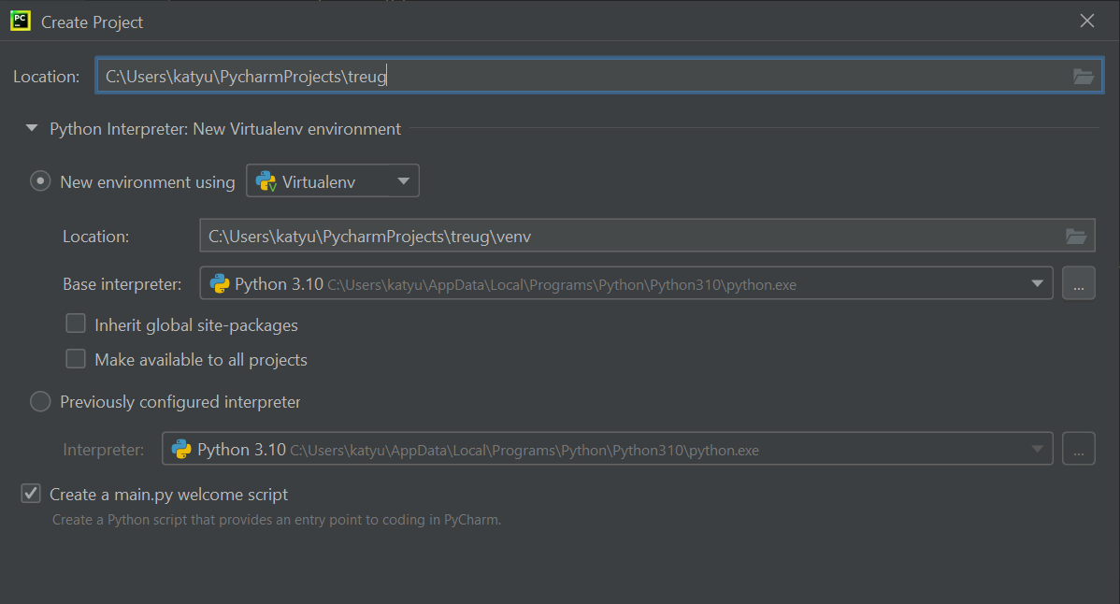

Рисунок 2

Создадим файл main.py (рис.3):



Рисунок 3

Добавляем в него код:

import math

print("Введите количество чисел в массиве: ")

kol_ch = int(input())

x = [i for i in range(kol_ch)]

x.sort(reverse=True)

#отсортированный массив в порядке убывания

#print(x)

S = -1

maxS = -1

for i in range(2, kol_ch):

# условие для существования треугольника

if ((x[i] < x[i - 2] + x[i - 1]) and (x[i] + x[i - 2] > x[i - 1]) and (x[i-2] < x[i] + x[i - 1])):

p = (x[i] + x[i - 1] + x[i - 2]) / 2

# площадь по формуле Герона

S = math.sqrt(p * (p - x[i]) * (p - x[i - 1]) * (p - x[i - 2]))

# maxS = max(maxS, S)

if maxS < S:

maxS = S

a=x[i-2]

b=x[i-1]

c=x[i]

print("Максимальная площадь треугольника =", maxS, "( стороны треугольника :", a, b, c,")" )print("Максимальная площадь треугольника =", maxS, "( стороны треугольника :", a, b, c,")" )

1. Результат

В терминале запускаем код командой «py main.py».

Проверяем программу (рис.5):

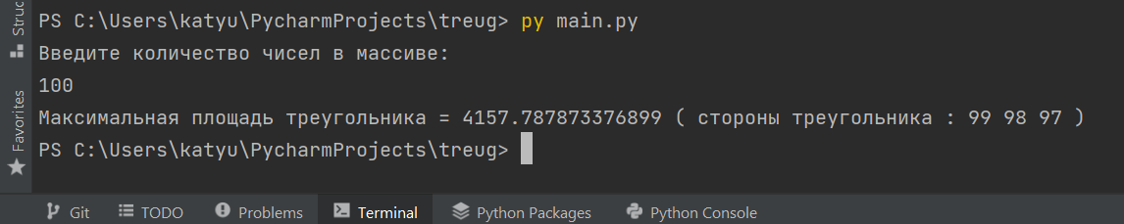

Рисунок 5

1. Вывод

Мы написали программу по нахождению трёх чисел в массиве, из которых складывается треугольник с максимальной площадью.